# 协同开发:

AppID（小程序ID）：wx52da084815fc6341

GitHub仓库（SSH）：git@github.com:ChengYexuan/vant-project.git

Default branch：main

# 项目结构：

custom-tab-bar：自定义tabbar文件夹



miniprogram_npm：npm包（vant-weapp）构建后的文件夹

pages：详见页面描述

首页：index

新建方案：new

我的方案：train

历史方案：history

我的：me

utils：工具文件夹，wxcharts用于绘制图表

其他

# 页面描述：

1. index 主界面
2. new
3. train 我的方案

说明：共四个界面

1. tabbar入口界面
   1. 布局
   2. 元素与交互逻辑
   3. 后端数据需求描述
2. 训练计划详情
   1. 布局

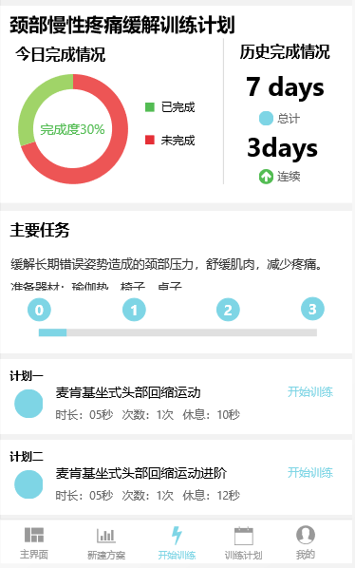

* 1. 元素与交互逻辑

***今日完成情况*** 显示今日已完成的训练动作时长和未完成的训练动作时长占总时长的比例；绿色示意已完成，红色示意未完成；圆环中间展示百分比

***历史完成情况*** 显示开始该训练计划的累计天数、完成全部训练动作的总计天数、完成全部训练动作的最长连续天数

***主要任务*** 显示该训练计划的目标和需要准备的器材，文字全部显示

***计划N*** 显示训练动作的名称、每个动作时长、动作间休息时长、次数。点击开始训练，进入[3]训练动作详情

* 1. 后端数据需求描述

1. 训练动作详情
   1. 布局

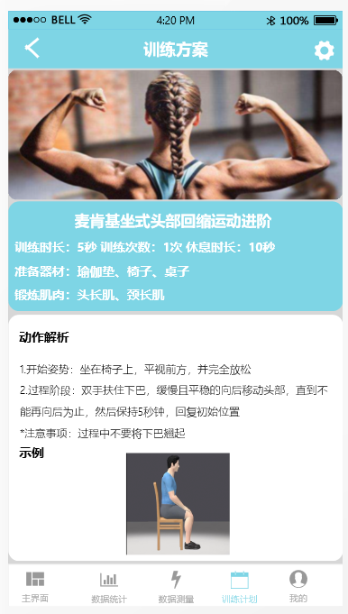

* 1. 元素与交互逻辑

***动作画面***

***动作介绍*** 显示训练动作的名称、每个动作时长、动作间休息时长、次数、准备器材、锻炼肌肉

***动作解析*** 显示开始姿势、过程阶段、注意事项

***示例*** 显示动作视频封面，点击视频封面，进入[4]示例视频

* 1. 后端数据需求描述

1. 示例视频
   1. 布局

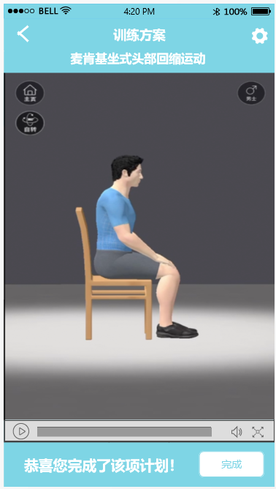

* 1. 元素与交互逻辑

点击主页按钮，回到1.主界面

***自转图标*** 表明可以对视频内的三维模型进行转动？

点击播放按钮，开始播放视频，视频包括训练动作和休息

点击喇叭按钮，开启或关闭声音提示

点击全屏按钮，进入或退出全屏模式

***进度条*** 无法操作（点击或拖拽），进度条行进至终点，训练完成，并在下方弹出完成训练的提示

***提示*** 提示完成今日训练计划，点击完成回到[3]训练动作详情并更新统计数据

* 1. 后端数据需求描述

history

me